BÀI GIỚI THIỆU SÁCH
Kính thưa toàn thể bạn đọc !
Để hưởng ứng ngày hội đọc sách Việt Nam 21/4, nhằm tôn vinh giá trị của sách, “văn hóa đọc”, ý thức tự học học sinh. Với tinh thần cả nước đang chung tay phòng chống Covid – 19 như hiện nay.
Tôi là giáo viên khối 2 - Tường tiểu học Phú Hòa 1. Xin được giới thiệu đến bạn đọc cuốn vở ôn hè lớp 2 hay và tiện lợi.
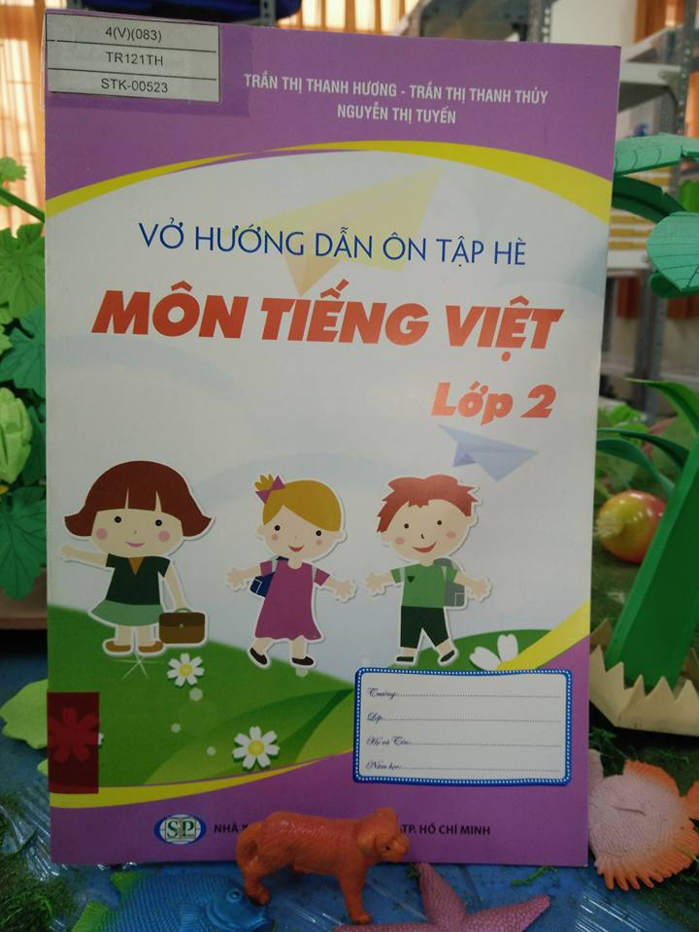
VỞ HƯỚNG DẪN ÔN TẬP HÈ MÔN TIẾNG VIỆT LỚP 2/ Trần Thị Thanh Hương.- TP.HCM.: Đại học sư phạm TP.HCM, 2015.-94.;24cm.

Để giúp học sinh có thể tự học, tự ôn luyện và rèn luyện các kiến thức. Giúp các thầy cô giáo và các bậc phụ huynh có thêm tài liệu hướng dẫn học sinh và con em mình học tập, giúp học sinh nắm bắt lại kiến thức, gợi mở thêm sự sáng tạo, tư duy độc lập. Vở gồm có 2 phần:
Phần 1: Các đề ôn luyện kiến thức đã được học.
Phần 2: Hướng dẫn trả lời câu hỏi và đáp án.
Cuốn vở được biên soạn theo từng tuần, từng tiết học Tiếng Việt 2, giúp học sinh dễ dàng ôn luyện và rèn kỹ năng tự làm bài tập. Hướng dẫn những ví dụ tham khảo để học sinh hiểu được và từ đó làm được các bài tập Tiếng Việt theo nhiều hình thức khác nhau.
Cuốn vở “Hướng dẫn ôn tập hè môn Tiếng Việt” sẽ là nguồn tài liệu bổ ích cho học sinh có được nền tảng kiến thức vững chắc để các em có thể tự tin, giúp phụ huynh nhẹ nhàng hơn khi hướng dẫn con học tại nhà và vững bước đưa con mình vào năm học mới.
Hiện nay có nhiều kho sách điện tử cho phép cộng đồng truy cập và khai thác như: Literacy Cloud, Scholastic, CommonSenses, LibriVox Free Audio Books, National Emergency Library. Mời bạn đọc tìm đọc những sách hay, sách tốt tại nhà cùng gia đình nhé.
Thân ái chào tạm biệt!

